催收系统需求文档v1.2

1. 本期催收系统需求总览

* 案件管理中，全部案件模块展示和筛选调整
* 借款人明细资料展示优化
* 新建用户优化

1. 本期需求明细
2. 案件管理

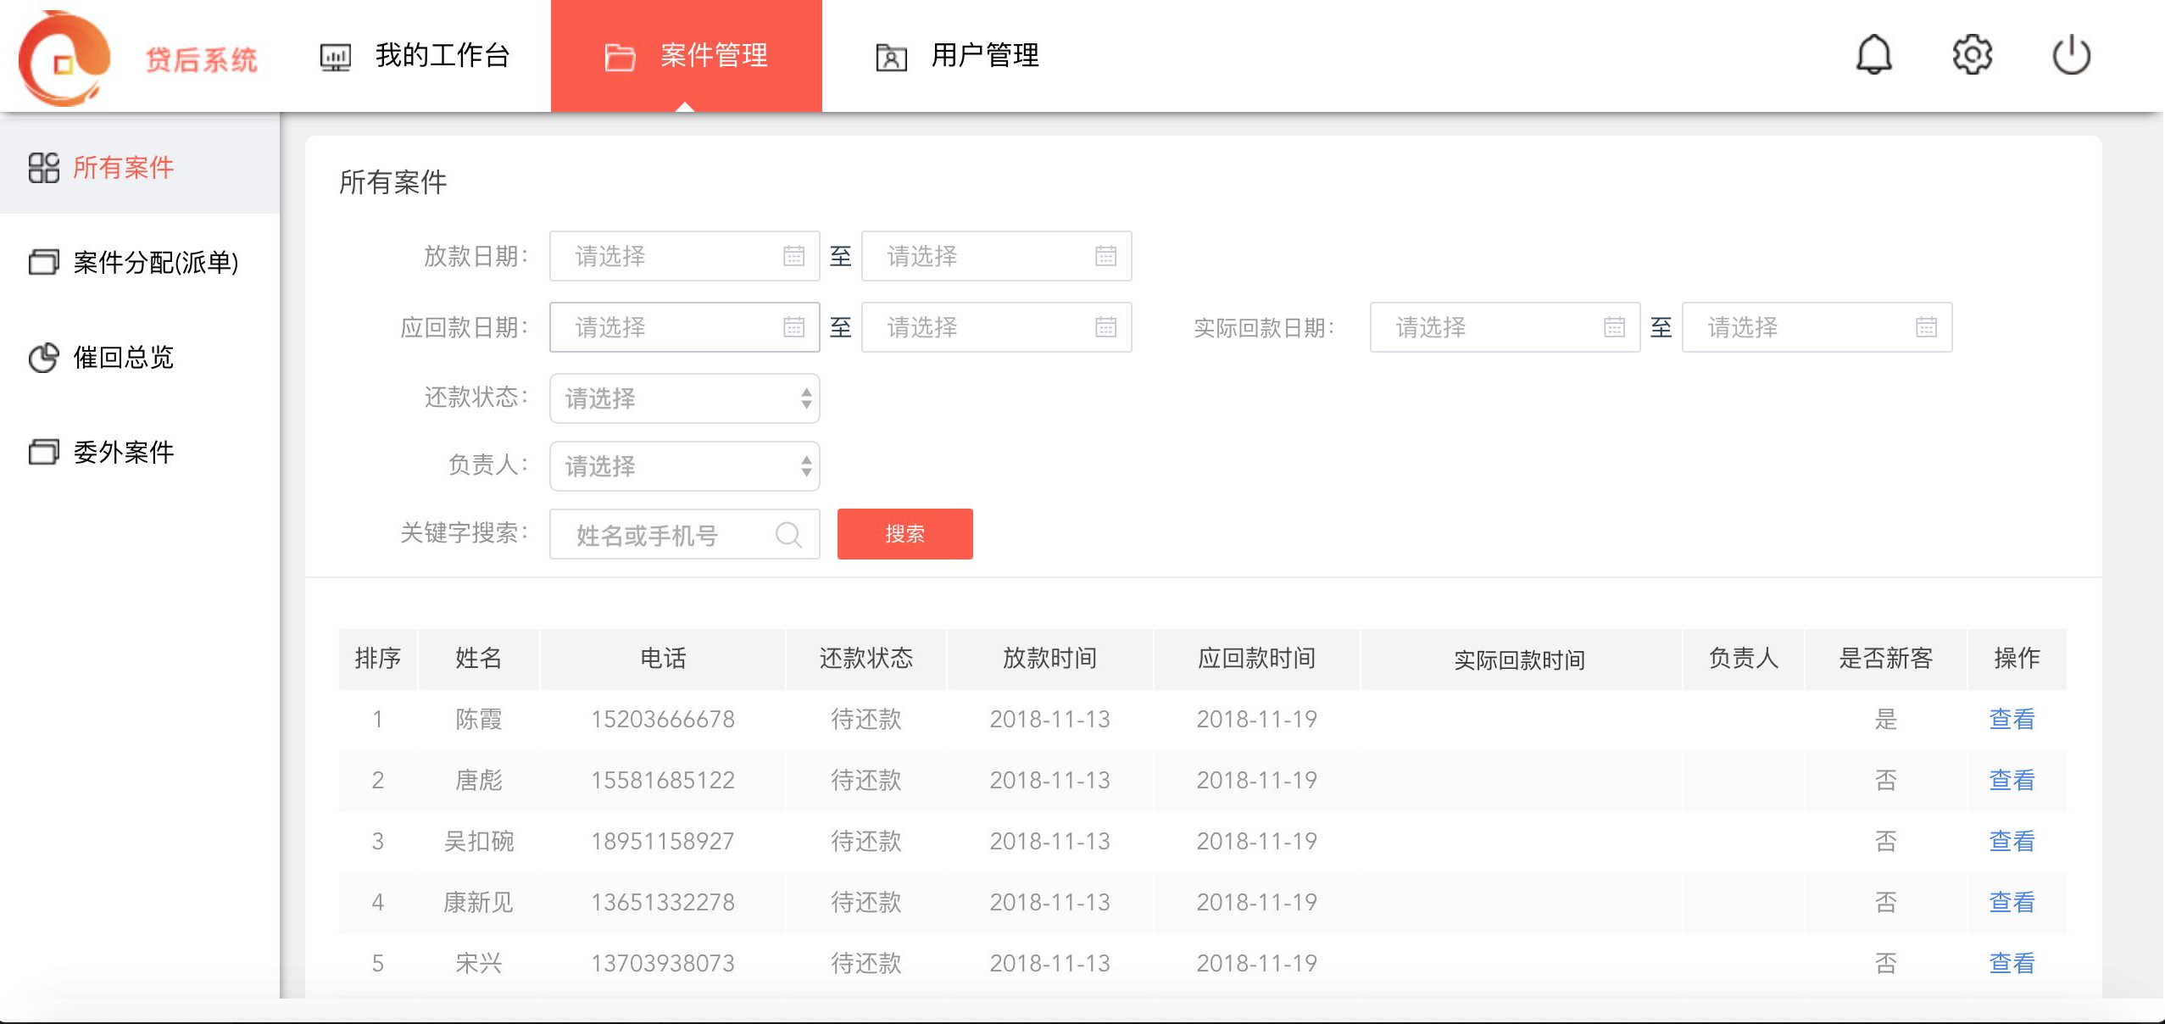

|  |  |  |  |  |  |
| --- | --- | --- | --- | --- | --- |
| **所属页面** | | 案件管理 | | | |
| **页面入口** | | 案件管理——所有案件 | | | |
| **页面出口** | |  | | | |
| **操作说明** | | | | | |
| **序号** | 名称 | | 说明（默认值、规则、数据需求） | **交互（跳转页面等）** | **异常逻辑** |
| 1 | 实际回款时间 | | 在展示页面‘实际回款时间’替换原有‘最近一次处理时间’实际回款时间使用账务系统库production_bill_periods中present_time字段，若案件是未结清状态需要一直使用最新一条记录的时间，直到案件在催收系统中是已结清状态。 | 1.案件展期_第一条已结清案件的实际回款时间显示吗?  2. |  |
| 2 | 实际回款日期筛选 | | 如原型图所示，在页面中加入时间回款日期筛选。筛选精确到日即可。 |  | 起始日期必须小于于等于截止日期，截止日期不能选择大于今天的日期。 |

1. 借款人详细信息展示

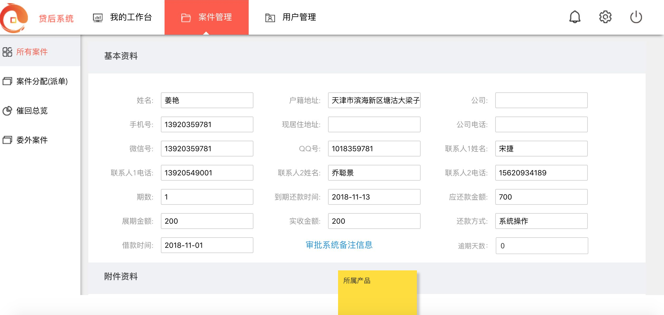

|  |  |  |  |  |  |
| --- | --- | --- | --- | --- | --- |
| **所属页面** | | 案件管理、我的工作台等 | | | |
| **页面入口** | | 案件管理——所有案件——查看、编辑等 | | | |
| **页面出口** | |  | | | |
| **操作说明** | | | | | |
| **序号** | 名称 | | 说明（默认值、规则、数据需求） | **交互（跳转页面等）** | **异常逻辑** |
| 1 | 逾期天数 | | 本次还款客户逾期天数 | 逾期之后手工操作展期  部分还款——逾期  展期——逾期  待还款——逾期 | 催收系统一个案件号会对应多条案件，逾期天数只对催收每一个案件单独计算。 |
| 2 | 所属产品 | | 展示该案件属于哪一个产品 |  |  |

* 逾期天数：逾期天数展示根据催收系统中的案件单独展示每笔案件的逾期天数。
* 所属产品：前端审批系统已经将产品进行了分离，在客户明细数据中展示所属产品。

1. 新建用户优化

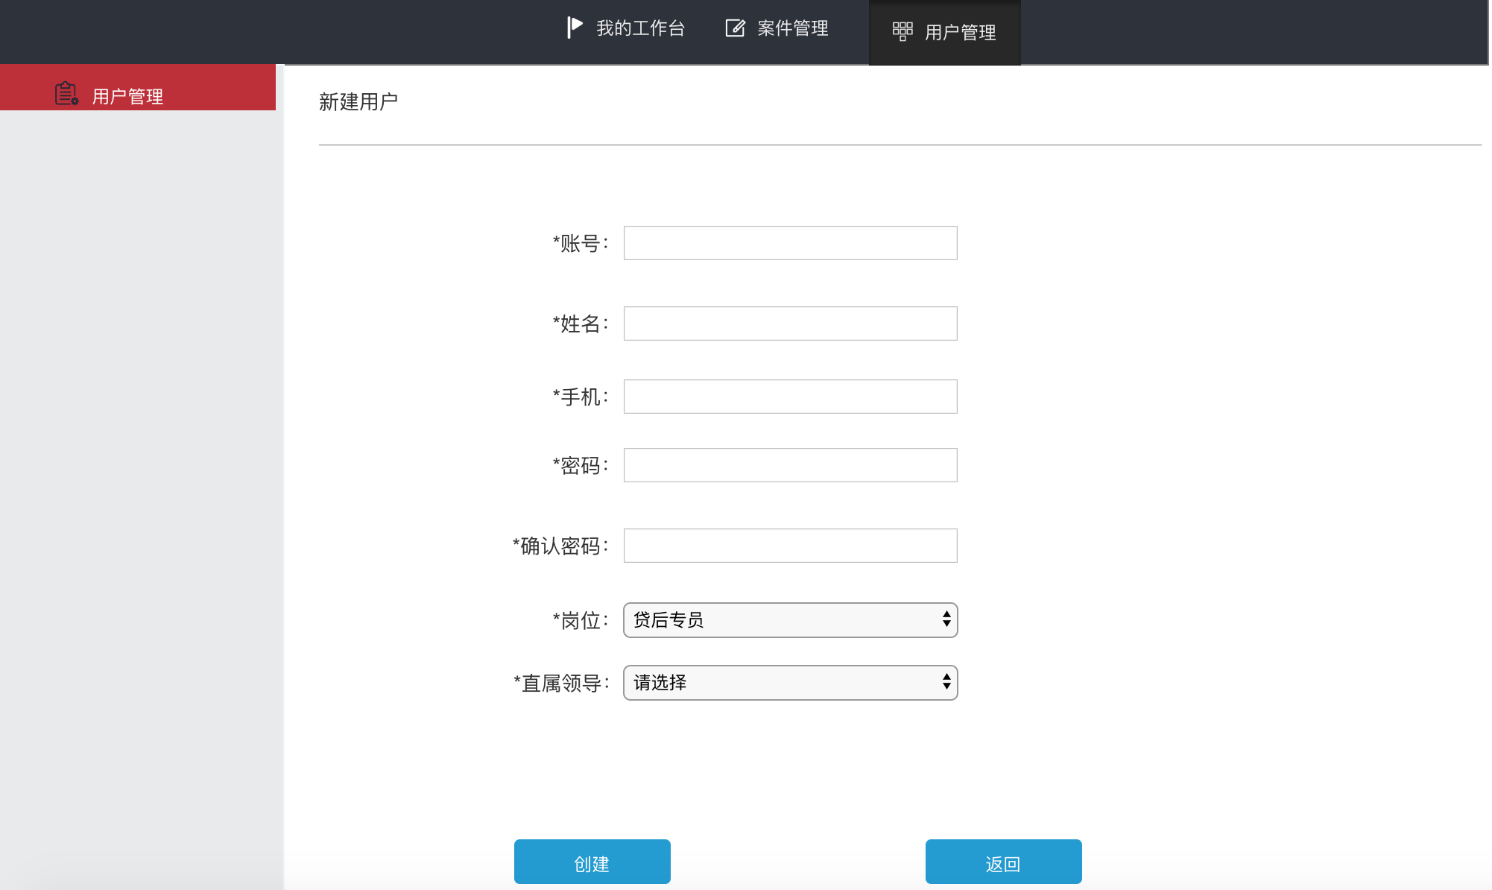

|  |  |  |  |  |  |
| --- | --- | --- | --- | --- | --- |
| **所属页面** | | 用户管理 | | | |
| **页面入口** | | 新建用户、编辑 | | | |
| **页面出口** | |  | | | |
| **操作说明** | | | | | |
| **序号** | 名称 | | 说明（默认值、规则、数据需求） | **交互（跳转页面等）** | **异常逻辑** |
| 1 | 岗位 | | 用户所属的岗位，分为贷后主管、贷后专员、委外催收。 |  |  |
| 2 | 直属领导 | | 若岗位是贷后专员，需要选择直属领导，且只能选择一个 |  |  |
| 3 | 所属产品 | | 若岗位是贷后主管，则需要选择所属产品，同一贷后主管可以关联多个产品。同一个委外机构可以管理多个产品。 |  |  |

* 岗位：贷后专员可以被分配的案件与贷后主管关联，若贷后主管可以分配A和B产品案件，那么该贷后主管下属的催收人员也可以处理A和B产品的案件。委外催收角色与产品关联，一个委外催收可以对应多个产品。
* 直属领导：每个贷后专员只能对应一个直属领导。
* 所属产品：当岗位是贷后主管需要选择所属产品，贷后主管可以关联多个产品。

1. 催收总览优化

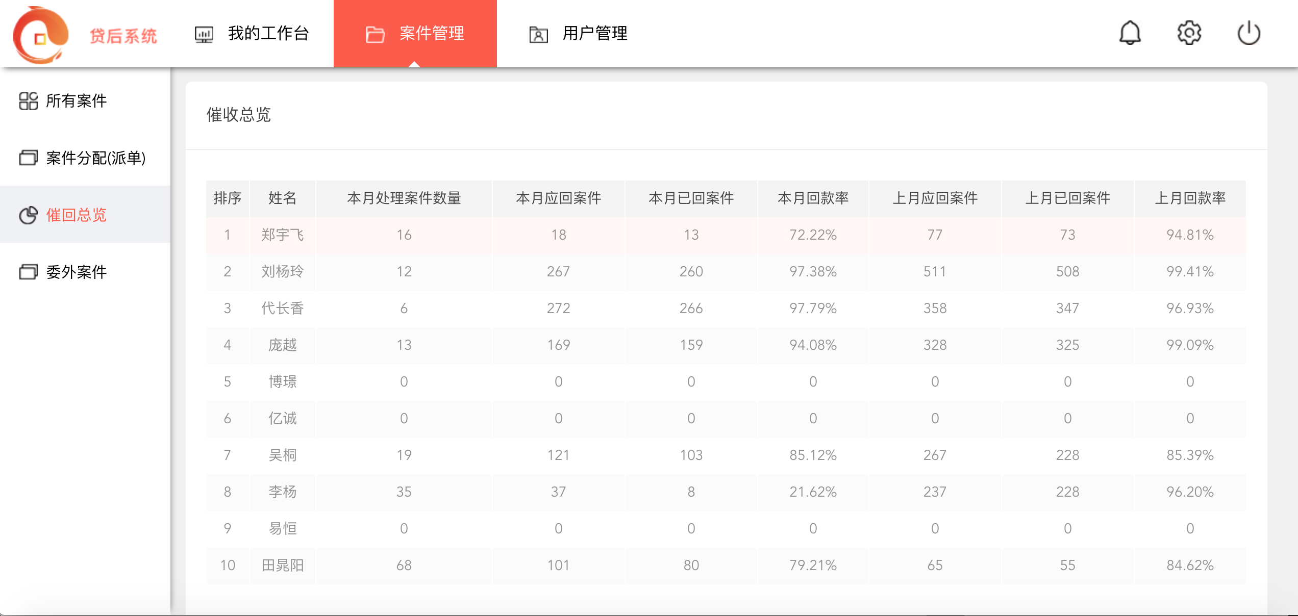

* 催收总览中新加入两个字段本月回款金额、上月回款金额
* 回款金额：发生回款时（部分还款、还款、展期）当前负责人的本月回款金额进行累加，回款金额都按照bill表中实际回款的金额累加。